Урок 19
Одномерные массивы целых чисел
- На блок-схеме представлен алгоритм ввода массива из 10 целых чисел с помощью цикла с предусловием. Запишите соответствующую программу на языке Паскаль.
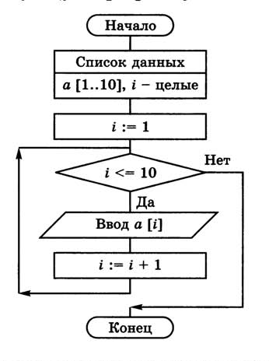

- На блок-схеме представлен алгоритм ввода массива из 10 целых чисел с помощью цикла с предусловием. Запишите соответствующую программу на языке Паскаль.
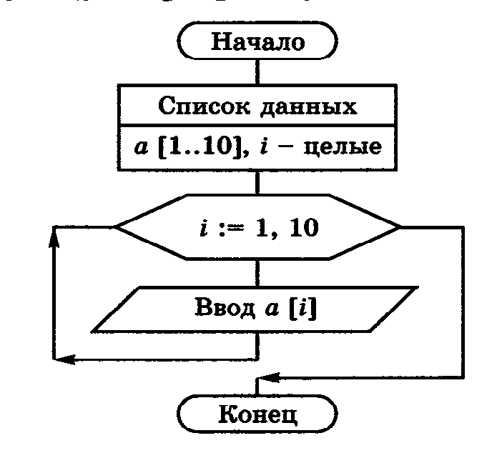

- На блок-схеме представлен алгоритм ввода массива из 10 целых чисел с помощью цикла с постусловием. Запишите соответствующую программу на языке Паскаль.

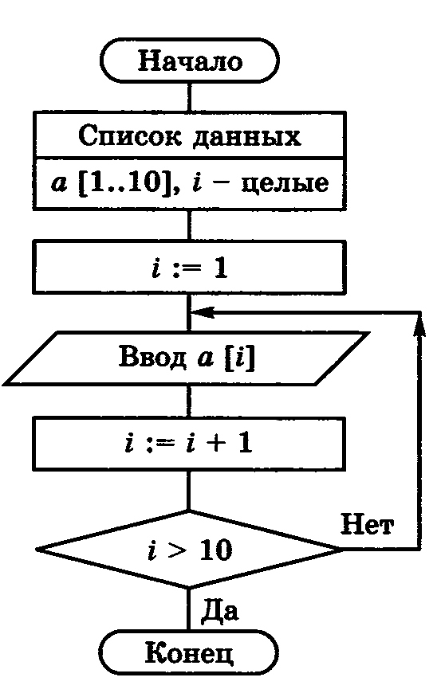

Результаты:
1 | 2 | 3

